**Software Requirements document**

HMC-PMS

Gruppe Pink

Inhaltsverzeichnis

Vorwort 3

Einleitung 4

Glossar 4

Definition Benutzeranforderung 5

Patienteninformationen 5

Medikamentenverordnung 5

Darstellung & Bedienung 5

Unterstützung 5

Use cases 6

Anwendungsfallbeschreibung (Use Case Scenario) 7

Systemarchitektur 9

Definition Systemanforderungen 10

Funktionale Anforderungen 10

Datenbank mit Patientendaten 10

Datensynchronisation 10

Erfassen von Notizen mittels Stift 10

Einbinden von Informationen aus Fremdsystemen 10

Nichtfunktionale Anforderungen 10

Rechtliche Richtlinien 10

Bedienung 10

Systemmodelle 11

Systementwicklung 11

Test 12

Anhang 12

Index 12

# Vorwort

Gruppe Pink: Christoph Seiler, Marco Berger, Christian Meyer, Franziska Corradi, Simon Krenger

|  |  |  |  |
| --- | --- | --- | --- |
| **Datum** | **Version** | **Autor** | **Beschreibung** |
| 20.03.2013 | 1.0.0 | S. Krenger | Grundgerüst erstellt |
| 22.03.2013 | 1.0.1 | M. Berger | Beschreibung erstellt, Kapitel User Case 3, Vorwort und Einleitung hinzugefügt. |
| 22.03.2013 | 1.0.2 | F. Corradi | Kapitel Test & User Case 1 hinzugefügt |
| 22.03.2013 | 1.0.3 | S. Krenger | Kapitel Systemarchitektur hinzugefügt |
| 22.03.2013 | 1.0.4 | C. Seiler | Kapitel User Requirements hinzugefügt. |
| 22.03.2013 | 1.0.5 | C. Meyer | Kapitel Definition Systemanforderungen & Systementwicklung |
| 22.03.2013 | 1.0.6 | S. Krenger | Anpassungen an Dokumentstruktur, Glossar hinzugefügt, Rechtschreibung, Formatierung vereinheitlicht |

Dieses Dokument soll Ärzten helfen zu verstehen wozu die Software genau verwendet werden kann und wo Probleme auftreten können um mit den Entwicklern möglichst gut zusammenarbeiten zu können.

Das vorliegende Dokument beschreibt die Anforderungen an das MHC-PMS System und dient weiter zur grundlegenden Definition der Systemarchitektur und der verwendeten Systemmodelle.

# Einleitung

Das System dient zur Unterstützung des täglichen Ablaufs eines Arztes in einer Einrichtung die sich um Patienten mit psychischen Problemen kümmert. Der Arzt kann damit Patienteninformationen abrufen und bearbeiten.

Patienteninformationen umfassen die Personalien, die Medikamente die ein Patient in angegebener Dosis einnimmt, Allergien, Krankheitsverlauf, Informationen zum Verhalten und sonstigen Bemerkungen.

Die Software ist kompatibel auf Tablets und auch verfügbar als Desktop Variante damit Berichte über die Tastatur eingetippt werden können.

Die Software soll durch die Anbindung von bereits bestehenden Umsystemen möglichst in die bestehende Organisationsstruktur eingebunden werden können.

# Glossar

|  |  |
| --- | --- |
| Ärzte | Psychologen oder Psychiater welche Patienten Behandeln |
| Software | Bezeichnet ein Computerprogramm |
| Patient | Bezeichnet im Zusammenhang mit dem MHC-PMS Menschen mit psychischen Krankheiten |
| MHC-PMS | Medical Health Care - Patient Management System |
| Tablet | Bezeichnet einen Mobilen Computer mit Touchscreen |
| Client | Benutzerteil der Software |
| Server | Zentraler Teil der Software |
| Application Server | Computerprogramm, welches eine Laufumgebung für ein System zur Verfügung stellt, wird meist zentral betrieben. |
| Datenbank | Computerprogramm zur strukturierten Ablage von Daten |

# Definition Benutzeranforderung

## Patienteninformationen

Für einen Arzt ist es wichtig, dass er bevor er in den Kontakt kommt mit einem Patienten darüber informiert ist, mit **welcher Art von Problemen er konfrontiert wird**. Dies zum einen um sich selber zu schützen (im Falle eines gefährlichen Patienten), aber auch um den Patienten nicht unnötig zu verstören (z.B. bei einem Paranoiden Patienten).

Während den Sitzungen oder Visiten muss der Arzt sich **Notizen machen können**, da er alle Diagnosen und Verordnungen in einem Arzt Bericht erfassen muss dafür aber nicht sofort Zeit hat.

Während einer Behandlung muss ein Arzt und das restliche Pflegepersonal **Zugriff haben auf alle Diagnosen und Dokumentationen** zu dem Patienten.

Verfasste Diagnosen oder Bemerkungen dürfen **im Nachhinein nicht mehr gelöscht oder editiert werden**, da es sonst zu Vertuschungen von Fehldiagnosen kommen kann.

Nach Abschluss einer Behandlung soll ein **Berichtsentwurf generiert** werden können, welcher alle zu der Behandlung gehörenden Diagnosen, Behandlungen und Verordnungen beinhaltet, dieser muss anschliessend in einem der üblichen Textverarbeitungsprogrammen editiert werden können

## Medikamentenverordnung

Bei der Medikamente Verordnung passieren oft Fehler, daher soll das System auf **mögliche Probleme mit Allergien oder anderen Medikamenten hinweisen**. Weiter sollten verschiedene Mögliche **Standard Dosierungen für ein Medikament** angeboten werden. Es muss jedoch möglich sein sowohl **Warnungen als auch Dosierungen ignorieren zu können**, in einem solchen Fall soll aber jeweils ein Grund hinterlegt werden.

## Darstellung & Bedienung

Das Hilfsmittel **soll mobil sein** für Visiten, aber es muss auch Möglichkeiten geben es mit einer **Maus und Tastatur zu bedienen**, da das verfassen und editieren eines Berichtes sonst zu aufwendig wird.

Die Benutzeroberfläche muss **einfach und intuitiv** zu bedienen sein. Es sollen auch **Techniklaien** mit dem Hilfsmittel umgehen können.

**Anzahl der Warnungen ist auf ein Minimum und nur auf kritische Fälle zu reduzieren**, da eine Übersättigung stattfinden zu droht und so selbst die wichtigen Fälle einfach ignoriert werden.

## Unterstützung

Der Arzt soll bei seiner **Nachforschungen** **und Diagnosen unterstützt werden**, in dem er Zugriff auf Fachliteratur hat und übliche Begriffe aus der Medizin erkannt werden und automatisch mit verwandten Arbeiten zu diesem Thema verlinkt werden.

Ebenfalls ist eine **Unterstützung bei der Zeiterfassung** wünschenswert.

## Use cases

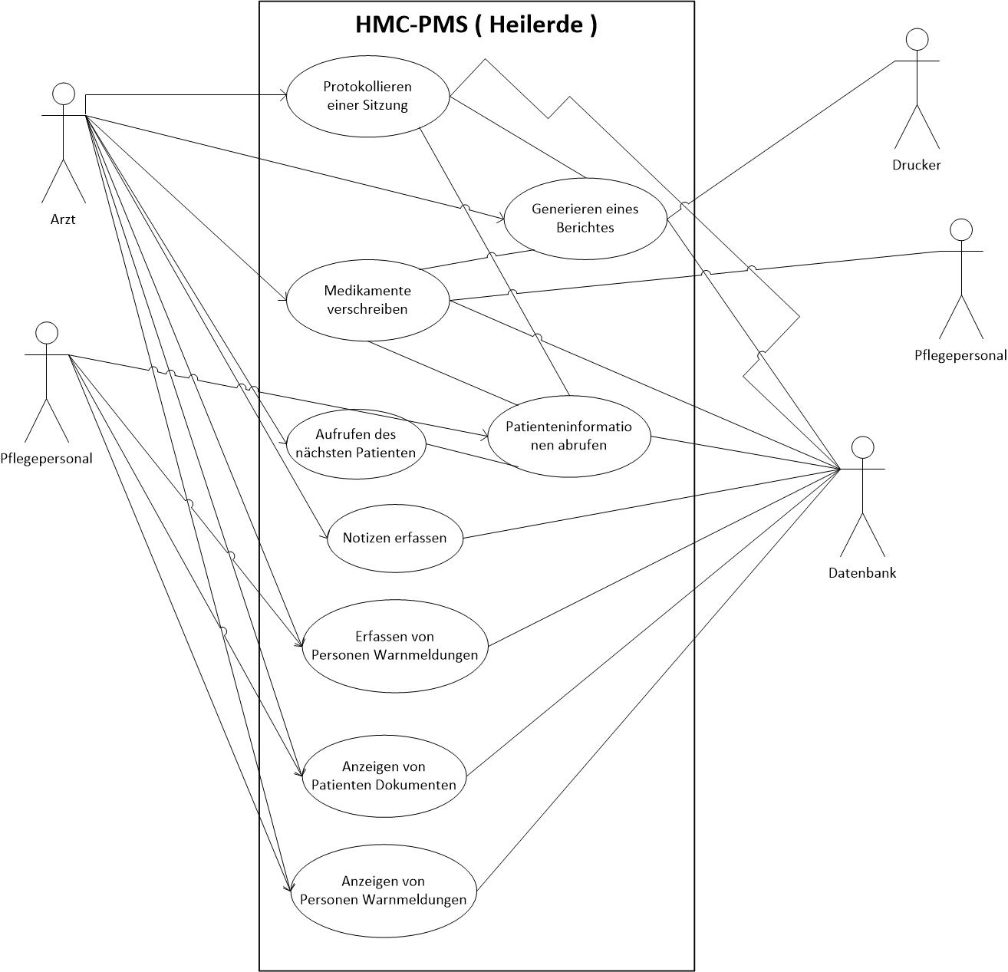

## Anwendungsfallbeschreibung (Use Case Scenario)

|  |  |
| --- | --- |
| Nr. und Name: | 1 Medikamente verschreiben |
| Szenario: | Der Arzt verschreibt dem Patienten Medikamente |
| Kurzbeschreibung: | Aufgrund seiner Krankheit oder Symptome werden dem Patienten Medikamente verschrieben. Es können geeignete Medikamente mit Dosis aus der Datenbank vorgeschlagen werden. Geeignete Dosen werden vorgeschlagen. Bereits verschrieben Medikamente werden angezeigt und bei nicht Verträglichkeit mit dem neuen Medikament gewarnt. Bei Allergien mit Inhaltstoffen im gewählten Medikament wird gewarnt. |
| Beteiligt Akteure: | Arzt, Medikamenten Datenbank, Patienten Datenbank, Pflegepersonal. |
| Auslöser /  Vorbe­dingung: | Patient ist erfasst, Medikamenten Datenbank Zugang |
| Ergebnisse /  Nach­bedingung: | Rezept kann ausgestellt werden, dem Patient wurde ein Medikament mit der entsprechenden Dosis verschrieben. |

Ablauf:

|  |  |  |
| --- | --- | --- |
| Nr. | Wer | Was |
| 1.0 | Arzt | Ruft Patientenakte auf. |
| 2.0 | System | Sucht Patientenakte und zeigt diese an, inkl. Allergie und Medikamenten Informationen. |
| 3.0 | Arzt | Prüft die bereits verschriebenen Medikament und Allergien (optional). |
| 4.0 | Arzt | Sucht nach einem geeigneten Medikament |
| 5.0 | System | Zeigt das Medikament an und Prüft dieses gegen die vorhandenen Allergien und bereits verschriebenen Medikamente. |
| 6.0 | System | Wenn bei der Prüfung in Punkt 5.0 unerwünschte Zusammenhänge gefunden werden, gibt das System entsprechende Warnungen aus und schlägt ein anderes Medikament vor. |
| 7.0 | Arzt | Wählt das definitive Medikament aus. |
| 8.0 | System | Schlägt geeignete Dosen für das Gewählte Medikament vor |
| 9.0 | Arzt | Wählt eine vorgeschlagene Dosis oder überschreibt diese |
| 10.0 | Arzt | Verschreibt das Medikament |
| 11.0 | System | Fügt das neu Verordnete Medikament der Patientenakte zu. |

Ausnahmen, Varianten:

|  |  |  |
| --- | --- | --- |
| Nr. | Wer | Was |
| 4.1.1 | Arzt | Gibt Krankheit oder Symptome ein. |
| 4.1.2 | System | Schlägt geeignetes Medikament vor in Einbezug der Allergien und bereits verschriebenen Medikamente des Patienten. |  | Wählt das Gewünschte Medikament aus. |
| 4.1.3 | Arzt | Wählt das gewünschte Medikament aus. |
| 4.2.1 | Arzt | Gibt das gewünschte Medikament ein. |

|  |  |
| --- | --- |
| Nr. und Name: | 2 Patienteninformationen abrufen |
| Szenario: | Vor der Sitzung ruft der Arzt die wichtigsten Informationen des Patienten ab. |
| Kurzbeschreibung: | Der Arzt muss vor einer Besprechung wissen, welche Probleme der Patient hat, welche Medikamente ein Patient nimmt, was für Allergien er hat, ob er in irgend einer Weise Gefährlich ist und er sollte Einsicht in die Berichte der vergangenen Sitzungen haben. |
| Beteiligt Akteure: | Arzt, Pflegepersonal, Patientendatenbank |
| Auslöser /  Vorbe­dingung: | System ist an aktive Datenbank angeschlossen, Informationssammlung vor Sitzung |
| Ergebnisse /  Nach­bedingung: | Arzt/Pflegepersonal kennt die für ihn/sie relevanten Informationen des Patienten. |

Ablauf:

|  |  |  |
| --- | --- | --- |
| Nr. | Wer | Was |
| 1 | Benutzer | Eingabe des Patienten des Namens in der Suche oder Klick auf Terminkalenderlink zum Patienten |
| 2 | System | Durchsuchen der Datenbank |
| 3 | System | Suchergebnisse darstellen |
| 4 | Benutzer | Klick auf gewünschten Patienten |
| 5 | System | Laden der Patienteninformationen |
| 6 | System | Darstellen der Patienteninformationen |
| 7 | Benutzer | Weiteres verarbeiten der dargestellten Informationen |

Ausnahmen, Varianten:

|  |  |  |
| --- | --- | --- |
| Nr. | Wer | Was |
| 2 | System | Keine Ergebnisse gefunden |
| 4 | Benutzer | Falsche Auswahl, zurück gehen -> Suchergebnisse aus Zwischenspeicher holen |

# Systemarchitektur

Als Architektur soll grundsätzlich ein Client-Server-Modell gewählt werden. Dies erlaubt eine maximale Flexibilität bei der Wahl der Clients sowie eine mögliche Integration von bereits bestehenden Informationssystemen.

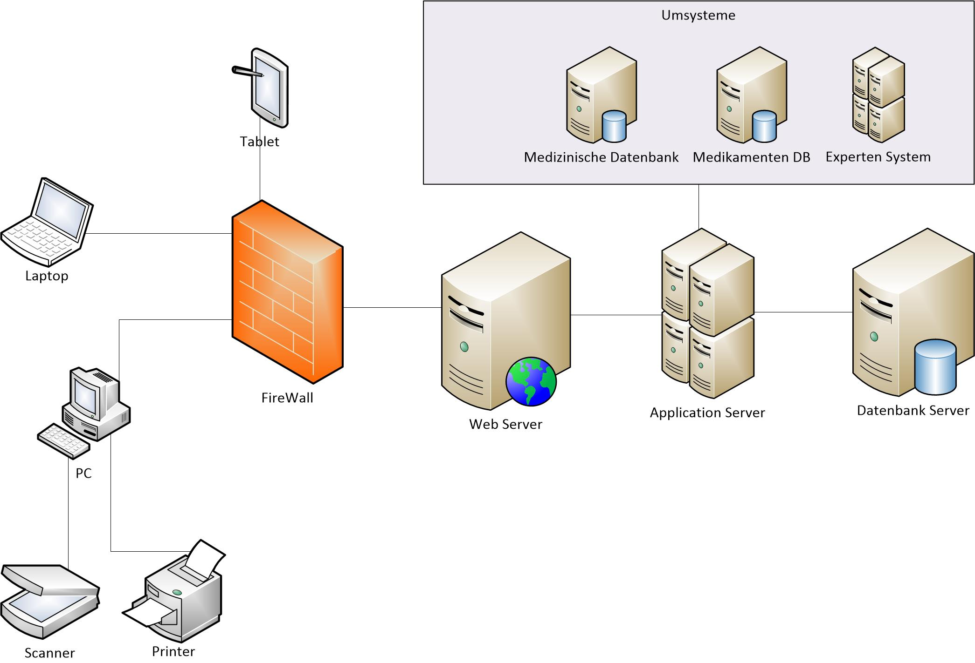

Das Client-Server-Modell wurde unter anderem wegen der domänenspezifischen Anforderungen an Sicherheit und Datenschutz gewählt. Die zentrale Speicherung der Daten erlaubt es, diese laufend auf gesetzliche Konformität zu prüfen und die Zugriffsbeschränkungen für alle Benutzer zentral zu verwalten.

Daten werden in einer internen Datenbank gespeichert. Diese enthält unter anderem datenschutzrechtlich relevante Daten und muss daher gegen unbefugten Zugriff besonders geschützt sein. Die Logik des Systems soll in einem hier nicht näher definierten Application Server ausgeführt werden. Eine Lastverteilung soll mittels Webserver geschehen.

Die Anbindung an bestehende Umsysteme ist durch das Client-Server-Modell ebenfalls möglich und erlaubt es, auf Daten der Umsysteme zuzugreifen und Funktionalitäten dieser zu nutzen. Es soll eine möglichst umfassende Integration in die bestehende Umgebung angestrebt werden. Dazu sollen auch Schnittstellen für andere Systeme zur Verfügung gestellt werden. Konkret sollen (nicht abschliessend) folgende Umsysteme eingebunden werden können:

* Medikamentendatenbank
* Expertensystem für Diagnoseunterstützung
* Medizinische Datenbank

# Definition Systemanforderungen

## Funktionale Anforderungen

### Datenbank mit Patientendaten

Die Patientendaten sollen in einer zentralen internen Datenbank gespeichert werden und damit den am System angehängten Benutzern und Systemen zur Verfügung stehen. Für die Umsysteme muss der Datenzugriff mittels Schnittstellen gewährleistet werden.

### Datensynchronisation

Es muss sichergestellt werden dass die Daten auf den verschiedenen Clients auf dem gleichen Stand sind, wenn sie angezeigt werden.

### Erfassen von Notizen mittels Stift

Notizen müssen mit einem Stift eingegeben werden können. Dies betrifft mobile Clients.

### Einbinden von Informationen aus Fremdsystemen

Weitere Informationen müssen eingebunden werden können, namentlich Termindaten und Informationen aus einer Medikamentendatenbank.

## Nichtfunktionale Anforderungen

### Rechtliche Richtlinien

Da wir ausserordentlich sensible Informationen speichern, ist es absolut zwingend dass Datenschutzrichtlinien eingehalten werden. Ausserdem müssen weitere gesetzliche Richtlinien speziell für den medizinischen Bereich beachtet werden.

Dies macht eine starke Verschlüsselung zwischen Client und Server unumgänglich. Der Zugriff auf den mobilen Geräten muss ausserdem gut geschützt werden.

### Bedienung

Da die mobilen Clients auf Touch-Bedienung ausgelegt sind, müssen die Bedienelemente des GUI gross genug sein damit sie bequem angewählt werden können.

Ausserdem ist der Bildschirmplatz auf diesen Geräten eher knapp, das Layout muss also besonders Klar sein und die angezeigten Informationen sollen aufs Wesentliche beschränkt werden.

### Verfügbarkeit

Für das System ist eine Verfügbarkeit von 99.9% vorgesehen. Betriebliche Aspekte müssen entsprechend angepasst werden, damit diese Verfügbarkeit erreicht wird. Eine entsprechende Fehlertoleranz muss bereits implizit im System vorhanden sein, fehlerhafte oder nicht verfügbare Umsysteme dürfen den Betrieb des Systems grundsätzlich nicht beeinträchtigen.

# Systemmodelle

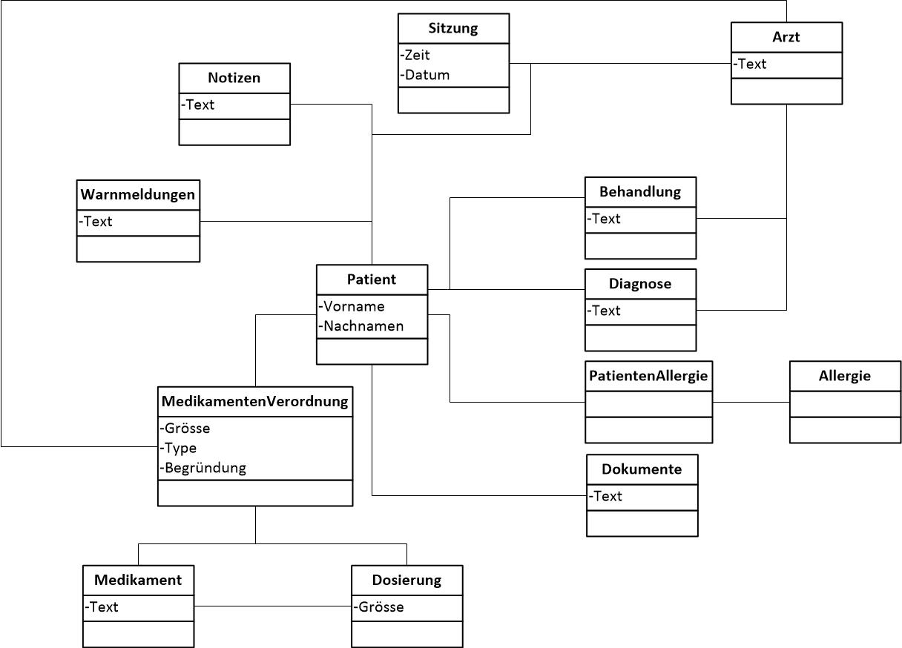

# Systementwicklung

Da sich die Technik im mobilen Bereich extrem schnell weiterentwickelt, muss davon ausgegangen werden, dass die bei der Einführung verwendeten Geräte durch neuere Modelle ersetzt werden. Eine Web-Anwendung sollte in Betracht gezogen werden, allerdings muss auch beachtet werden dass eine solche niemals die Benutzerfreundlichkeit einer nativen App erreichen kann.

Im Falle einer Web-Anwendung sollte darauf geachtet werden, dass browserspezifische Anpassungen vermieden werden, da diese später zu Kompatibilitätsproblemen führen können.

Bei einer nativen App hingegen muss davon ausgegangen werden, dass diese regelmässig an neue Hardware und Betriebssystemversionen angepasst werden sollte.

Im Serverbereich kann von relativ stabilen Voraussetzungen ausgegangen werden. Geänderte Anforderungen, insbesondere für medizinische Zertifizierungen und im Datenschutz sind aber wahrscheinliche Ursachen für Änderungen an der Serversoftware.

# Test

Um sicherzustellen, dass das System die definierten Benutzeranforderungen erfüllt, werden zu jeder Anforderung entsprechende Tests definiert. Es sollen sowohl Funktionstests, Systemtests wie auch Sicherheitstests durchgeführt werden, welche

die Funktionalität, die Robustheit, Fehlerfreiheit und Sicherheit des Systems im Detail prüfen.

# Anhang

-

# Index

-